Программа по обеспечению жильем

семей с детьми-инвалидами
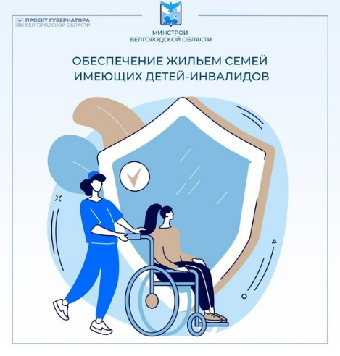

Общая информация

В рамках выполнения государственной программы Белгородской области «Обеспечение доступным и комфортным жильем жителей Белгородской области», утвержденной постановлением Правительства Белгородской области от 25 декабря 2023 года № 789-пп, на территории Белгородской области осуществляется реализация ряда жилищных программ, направленных на улучшение жилищных условий жителей Белгородской области, нуждающихся в жилых помещениях, в том числе семей с детьми-инвалидами.

В соответствии с постановлением Правительства Белгородской области от 27 декабря 2021 года № 678-пп «Об утверждении Порядка распределения и предоставления субсидий из бюджета Белгородской области бюджетам муниципальных образований Белгородской области на реализацию мероприятия по обеспечению жильем семей, имеющих детей-инвалидов, нуждающихся в жилых помещениях на территории Белгородской области» приобретение (строительство) жилых помещений осуществляется органами местного самоуправления.

Участникам программы – семьям, имеющим детей-инвалидов, нуждающимся в жилых помещениях на территории Белгородской области, в порядке очередности предоставляется жилье по договору социального найма.
Норматив предоставления жилых помещений на семью из двух человек – 42 (сорок два) квадратных метра, на семью из трех и более человек – 18 (восемнадцать) квадратных метра на каждого члена семьи.
При определении необходимой общей площади жилого помещения для семьи, имеющей ребенка-инвалида, учитывается дополнительная площадь жилого помещения размером 15 (пятнадцать) квадратных метров при условии, если ребенок-инвалид страдает заболеванием, дающим право на дополнительную площадь, предусмотренных перечнем, устанавливаемым уполномоченным Правительством Российской Федерации федеральным органом исполнительной власти.
Списки очередников формируются в хронологической последовательности в соответствии с датой принятия решения о признании семьи, имеющей детей-инвалидов, нуждающейся в жилых помещениях, с учетом права
на внеочередное обеспечение жилыми помещениями семей, имеющих детей-инвалидов, страдающих тяжелой формой хронического заболевания, при котором совместное проживание в одной квартире, занятой несколькими семьями, невозможно, а также преимущественного права семей, в составе которых имеются участники специальной военной операции.

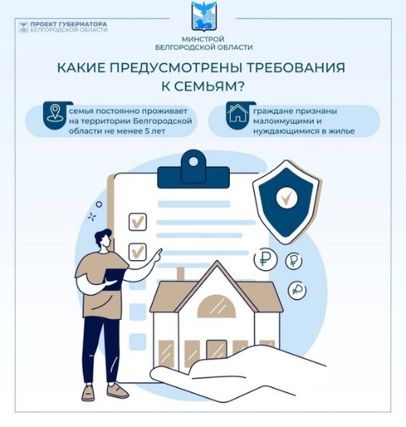
Условия участия в мероприятии.
В список участников программы включаются семьи, имеющие детей-инвалидов,
при одновременном соблюдении следующих условий:
а) в составе семьи имеется ребенок-инвалид в возрасте до 18 лет;
б) семья постоянно проживает на территории Белгородской области не менее 5 лет;
в) граждане признаны малоимущими
и нуждающимися в жилых помещениях
в соответствии с жилищным законодательством;
г) граждане приняли обязательство о вселении в предоставляемое жилое помещение не позднее 3 месяцев с даты подписания договора социального найма.


Необходимые документы для участия в мероприятии.
Для включения в список семья, имеющая ребенка-инвалида, подает в орган местного самоуправления
по месту жительства следующие документы:

а) заявление о включении в список;
б) копии документов, удостоверяющих личность каждого члена семьи;
в) копию свидетельства о браке (на неполную семью не распространяется);
г) медицинскую справку, подтверждающую факт установления инвалидности ребенку;
д) документ о признании семьи малоимущей и нуждающейся в жилом помещении;
е) согласие на обработку органами местного самоуправления, органами исполнительной власти Белгородской области персональных данных о членах семьи, имеющей ребенка-инвалида, оформленное в соответствии со статьей 9 Федерального закона от 27 июля 2006 года № 152-ФЗ "О персональных данных";
ж) обязательство о вселении в предоставляемое жилое помещение
не позднее 3 месяцев с даты подписания договора социального найма с учетом положений подпункта "г" пункта 2.7 раздела II Порядка.
Для подтверждения права на внеочередное обеспечение жилыми помещениями семья дополнительно представляет:
- справку медицинского учреждения, в котором ребенок-инвалид состоит на учете, с указанием кода заболевания по Международной статистической классификации болезней и проблем, связанных со здоровьем.
Для подтверждения преимущественного права на обеспечение жилыми помещениями семья дополнительно представляет документы, подтверждающие участие члена семьи в специальной военной операции, либо свидетельство смерти лица, участвовавшего в специальной военной операции.

Инструкция по подаче заявления
на участие в мероприятии.

Семья, имеющая ребенка-инвалида (детей-инвалидов) и желающая принять участие в мероприятии должна:
- обратиться в администрацию района/округа в жилищный отдел по месту постоянной регистрации;
- сотрудник администрации разъяснит порядок признания семьи малоимущей и нуждающейся в жилом помещении;
- сотрудник администрации предоставит перечень документов необходимых для признания семьи малоимущей и нуждающейся в жилом помещении
(в перечне должна также содержаться информация в какой организации/ведомстве берется тот или иной документ);
- семья собирает необходимый пакет документов согласно перечню (в случае возникновения вопросов рекомендуем обращаться к сотруднику администрации за разъяснениями);
- семья подает заявление с документами о признании малоимущими
и нуждающимися в жилом помещении в администрацию района/округа;
- администрация района/округа рассматривает поданное заявление
и принимает решение о признании семьи малоимущей и нуждающейся
в жилом помещении (либо об отказе в признании);
- администрация района/округа оповещает семью о принятом решении;
- в случае признания семьи малоимущей
и нуждающейся в жилом помещении, семья подает в администрацию района/округа заявление о включении семьи в мероприятие
и документы, подтверждающие соответствие условиям участия в мероприятии;
- администрация района/округа рассматривает поданное заявление и принимает решение
о включении семьи в мероприятие (либо
об отказе во включении);
- администрация района/округа оповещает семью о принятом решении;
- в случае включения семьи в мероприятие, семья ожидает предоставления жилого помещения по договору социального найма;
- после получения жилого помещения и подписания договора социального найма семья должна вселиться и зарегистрироваться постоянно
в предоставленном жилом помещении не позднее 3 месяцев с даты подписания договора социального найма.

